Exercice de synthèse -2-
(exercice proposé par M.Giet – formatrice PMTIC au Centre Télématique de Marche)

Mettez la recette ci-dessous en forme : pensez à insérer une image, des puces, à changer la taille et la couleur des caractères,...
Un exemple vous est proposé mais vous n'êtes pas tenu de le reproduire, laissez parler votre créativité !!

Moelleux au chocolat
Préparation : 15 min
Cuisson : 10-15 min
Ingrédients (pour 6 personnes) :
250 g de chocolat
175 g de beurre
125 g de sucre glace
75 g de farine
5 oeufs
Préparation :
Faire fondre le chocolat au bain-marie.
Ajouter le beurre en morceaux peu à peu et l'incorporer pour obtenir un crème bien lisse.
Mettre la farine et le sucre glace dans un saladier. Ajouter les oeufs entiers et mélanger jusqu'à obtention d'une émulsion homogène.
Verser le mélange chocolat-beurre sur cette préparation. Mélanger.
Beurrer et fariner 6 moules individuels ou un grand moule.
Verser la préparation et mettre à four chaud (200°C) - 10 min pour les petits gâteaux, 15 pour le grand.
Servir tiède avec une crème anglaise (le centre doit être coulant) ou servir froid nappé de ganache au chocolat.
Moelleux au chocolat

Préparation : 15 min
Cuisson : 10-15 min

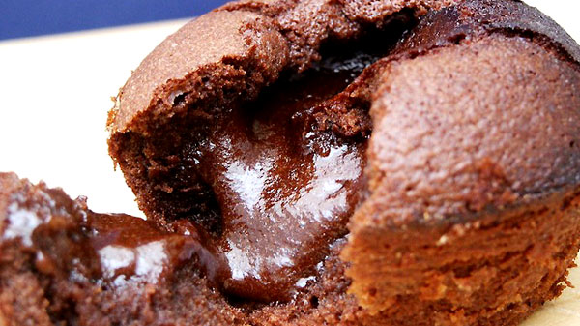
Ingrédients (pour 6 personnes) :

- 250 g de chocolat
- 175 g de beurre
- 125 g de sucre glace
- 75 g de farine
- 5 oeufs

Préparation :

- Faire fondre le chocolat au bain-marie.
- Ajouter le beurre en morceaux peu à peu et l'incorporer pour obtenir un crème bien lisse.
- Mettre la farine et le sucre glace dans un saladier. Ajouter les oeufs entiers et mélanger jusqu'à obtention d'une émulsion homogène.
- Verser le mélange chocolat-beurre sur cette préparation. Mélanger.
- Beurrer et fariner 6 moules individuels ou un grand moule.
- Verser la préparation et mettre à four chaud (200°C) - 10 min pour les petits gâteaux, 15 pour le grand.
- Servir tiède avec une crème anglaise (le centre doit être coulant) ou servir froid nappé de ganache au chocolat.
 Bon appétit 

